Однажды рано утром над Простоквашино прошёл кислотный дождь. И там, куда попадали капли дождя, всё становилось белым! И трава, и коровы.
Дядя Фёдор купил банки с краской. На них написано: «Красная», «Зелёная», «Жёлтая». Матроскин и Шарик читают с трудом. (Раскрасьте цветными карандашами банки так, чтобы они смогли узнать, в какой банке какая краска.)
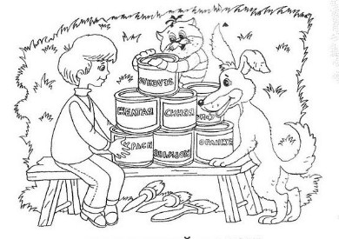
– Дядя Фёдор, – говорит кот Матроскин, – пусть Шарик фоторужьём сфотографирует это безобразие. И фотографию мы пошлём в центральную газету. А потом будем всё раскрашивать.
А пока они фотографировали, пришёл один противный мальчик Макарка – племянник почтальона Печкина. И раскрасил телёнка Гаврюшу в зелёный цвет.
Гаврюша рассердился и загнал безобразника на крышу.
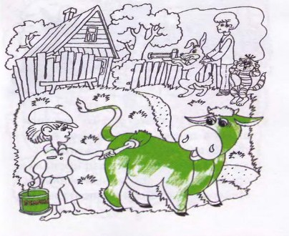
Дядя Фёдор от сердитости красным стал. (Раскрасьте его, ребята, чтобы понятно стало, как он расстроился.)
– Ой, Макарка, Макарка! Вот и сиди теперь на крыше до посинения! – Потому что дядя Фёдор собирался красить крышу в синий цвет.
Матроскин, Шарик и дядя Фёдор всё стали раскрашивать уже правильно. Корова стала коричневая, лес – зелёный, крыша– синяя. И мальчик Макарка на крыше тоже синим сделался. А Шарик не выдержал: взял и Гаврюшу полосками покрасил. И стал Гаврюша как новый зверь для средней полосы – ЗЕБРО-БЫК. Сам зелёный, а полоски красные.
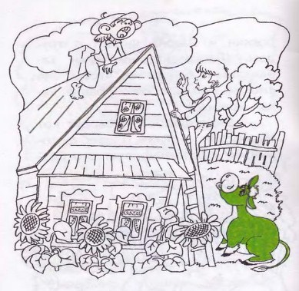
– Вы уж, ребята, и меня тоже раскрасьте, – просит почтальон Печкин.
– Давайте его так ярко раскрасим, чтобы он самым заметным в деревне стал! – говорит кот Матроскин.
И они раскрасили. Теперь Печкина на фоне сельского пейзажа за километр видно.
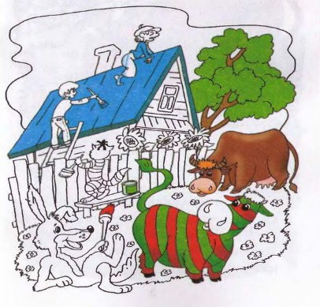
И Печкин уже не мог незаметно подходить, подслушивать, подсматривать. Зато все видели его издалека и кричали:
– Ура! Почта идёт!
Слава богу! Скоро всё на свои места вернулось. Стало видно, где грибы, а где цветы. Где корова, а где скамейка.
А в газете заметка получилась. И фотография бесцветная была напечатана.
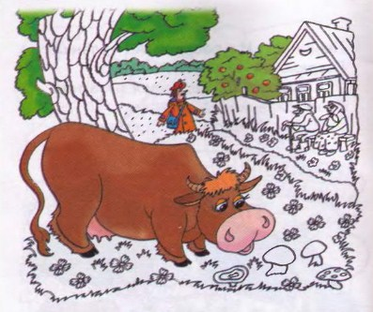
Журналист Шариков писал:
«Пока мы не научимся совать носом директоров фабрик в бочку с кислотой для обесцвечивания, с природой ничего не наладится».
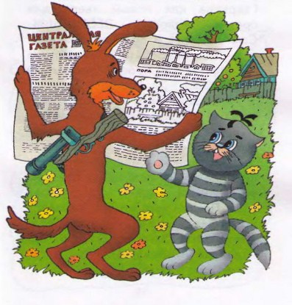
С тех пор кислотные дожди над деревней Простоквашино больше не шли. И только зимой Простоквашино было белым. Да и то не бесцветным, а цветным.
Раскрасьте, ребята, зимнее Простоквашино правильно. Это трудная задача, но вы справитесь.
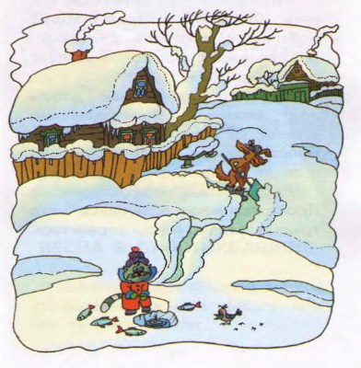
Иллюстрации: Е.Лопатина, С.Юкин.

